Ciper
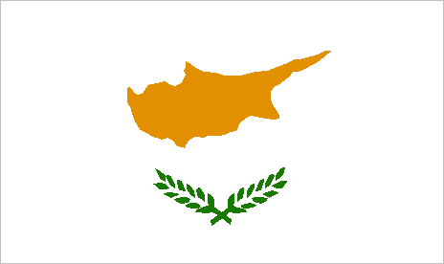

1. Osnovni podatki 3
2. Naravne razmere 3
2.1. Lega in površje 3
2.2. Podnebje 4
2.3. Vodovja in reke 5
2.4. Tla in rastje 5
3. Prebivalstvo in poselitev 5
3.1. Prebivalstvo 5
3.2. Religija 6
4. Državna ureditev 6
4.1. Republika Ciper 6
4.2. Turška republika Severni Ciper (TRSC) 7
5. Zgodovina 7
5.1. Starejša zgodovina 7
5.2. Kolonialno obdobje 7
5.3. Neodvisni Ciper 7
5.4. Delitev otoka 8
6. Gospodarstvo 8
6.1. Kmetijstvo 8
6.2. Rudarstvo in energetika 9
6.3. Industrija 9
6.4. Turizem 9
6.5. Promet 9
6.5.1. Cestni promet 9
6.5.2. Ladijski promet 9
6.5.3. Letalski promet 9
7. Naravne in kulturne znamenitosti 10
7.1. Famagusta 10
7.2. Kyrenia 10
7.3. Pafos 10
7.4. Troodos 10
8. Viri in literatura 11

Osnovni podatki
Uradno ime: Kipriaki Dimokratia (grško), Kibris Cumhuriyeti (turško), Republika Ciper
Državna ureditev: predsedniška republika z enodomnim parlamentom
Površina: 9251 km² (3355 km² turški del)
Število prebivalcev: 855.000 (2005)
Gostota poselitve: 90 preb/km²
Glavno mesto: Nikozija (grško Levkosia, turško Lefkosa)
Uradna jezika: grški, turški
BDP: $20.028/preb (2005)
Denarni enoti: ciprski funt (CYP), turška lira (TRL)
Narodnostna sestava: Grki 77%, Turki 18%, drugi 5%
Kodi po standardu ISO 3166: CYP, CY

Naravne razmere

Lega in površje
Država leži na istoimenskem otoku v vzhodnem delu Sredozemskega morja, oddaljena 65 km od turške obale na severu, okoli 100 km od sirske obale na vzhodu in okoli 140 km od Egipta na Jugu. 225 km dolg in 90 km širok otok je večinoma hribovit. Jugozahodni del obsega iz magmatskih kamnin zgrajeno gorovje Troodos (najvišji vrh 1951m visoki Chionistra, pogosto imenovan tudi Olympus), proti severu in vzhodu pa se prek nižjega gričevja spušča v osrednjo ravnino Mesaoria. To je po nastanku tektonska udorina med Troodosom na jugu in Kirenijskim gorovjem na severu, zapolnjena s terciarnimi in kvartarnimi naplavinami. Po severnem delu otoka se vleče 150 km dolgo Kirenijsko gorovje, zgrajeno večinoma iz jurskih apnencev (najvišji vrh Kiparisio, 1023 m) in se proti severovzhodu nadaljuje še na dolg polotok Karpassos.

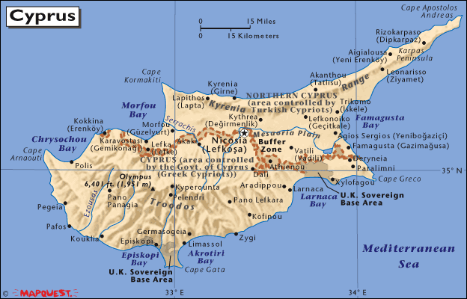

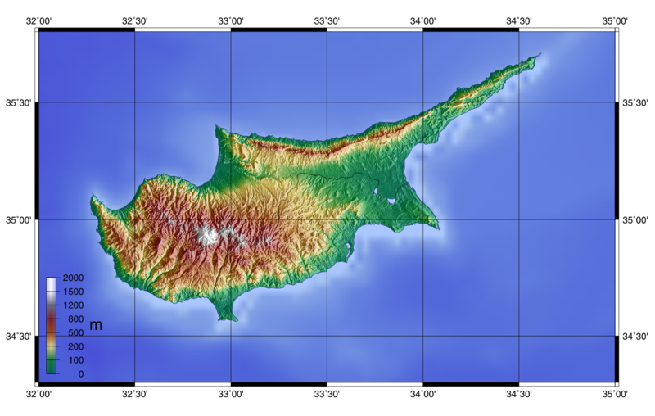Podnebje
Je sredozemsko z vročimi poletji in milimi zimami. Večina padavin pade od novembra do marca, v osrednji ravnini 350-500mm, v hribovju pa do 1000mm padavin. Nikozija (januarska temperatura: 10ºC, julijska temperatura 28,4ºC, 439 mm padavin)

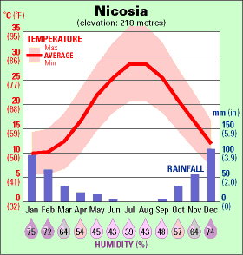

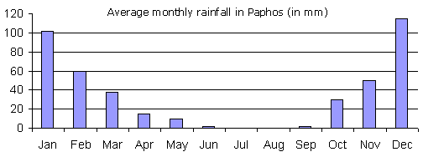

Vodovja in reke
Vodni tokovi so kratki in poleti večinoma presahnejo; najdaljša reka je reka Pedieos (turško Pediyas, 100 km). Reka izvira v gorovju Troodos in teče proti severovzhodu skozi ravnino Mesaorio in skozi prestolnico Nikozijo, nato še bolj proti vzhodu, kjer se sreča z morjem v zalivu Famagusta.

Najdaljše reke | Dolžina v km
Pedieos | 100
Yialias | 88
Serakhis | 55
Dhiarizos | 42
Xeropotamos | 41,5
Ezousa | 41

Tla in rastje
Najrodovitnejša tla so na mlajših naplavinah v osrednji ravnini, vendar so precejšnja območja prizadeta zaradi erozije. Rastje je v nižjih legah makija, višje so ohranjeni ostanki borov, hrastov, cipres in libanonskih ceder. Obsežne površine so pogozdili z borovci in evkalipti, tako, da gozdovi pokrivajo že 20 % površine.

Prebivalstvo in poselitev

Prebivalstvo
Pred turško invazijo (1974) sta obe narodni skupnosti sicer živeli po vsem otoku, vendar bolj ali manj vsaksebi v etično čistih vaseh ali mestnih četrtih. Po njej je grški, južni del zapustilo 42.000 turških prebivalcev, s severnega dela otoka pa so pregnali 180.000 Grkov. V zapuščene grške vasi so naselili okoli 50.000 naseljencev iz Male Azije, v severnem delu je tudi okoli 35.000 turških vojakov. Skupnosti živita povsem ločeno: v južnem delu je 95 % Grkov, v severnem delu 99 % Turkov. Ločuje jih razmejitvena črta (t. i. Atilova črta), ob kateri so razporejene mirovne sile OZN (na otoku že od 1964). Nikozija (191.000), Limassol (149.000), Larnaka (66.000), Famagusta (28.000). Podatki so za leto 2005. spodaj sledeči podatki so samo za grški del otoka, kajti na uradnih straneh podatkov za turške regije ni, kajti Turška republika severni Ciper ni mednarodno priznana.

Regije | Število prebivalcev po regijah (2005)
Nikozija | 302.600
Limassol | 219.900
Larnaka | 128.100
Pafos | 73.600

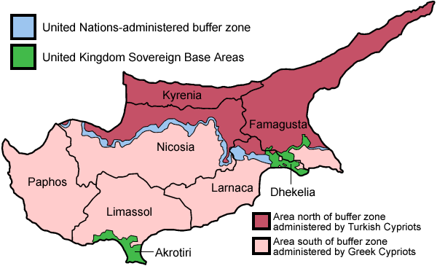

Religija
Velika večina grških Ciprčanov in torej večina populacije Cipra spadajo h grški ortodoksni pravoslavni cerkvi, medtem ko so Turki na severu sunitski muslimani. Obisk cerkev je relativno velik, in Ciper je znan poleg Malte in Grčije, kot ena najbolj vernih držav v Evropski uniji. Med verske manjšine na Cipru sodijo Judje, protestanti, rimokatoličani, maronitski in armenski kristjani ter anglikanci.

Prebivalstvo glede na vero: grški pravoslavni 78%; muslimani 18%; drugi 4%

Državna ureditev
Ciper je predsedniška republika v sklopu Commonwealtha. Formalno je še vedno v veljavi ustava iz 16.8.1960, ki so jo pred razglasitvijo neodvisnosti pripravile druge države in z njo deloma omejile ciprsko suverenost (delitev otoka ali priključitev k drugi državi po ustavi ni mogoča; britanski vojaški oporišči Akrotiri in Dhekelia na ciprskem ozemlju; 256 km²) ter določile delitev oblasti med grško in turško skupnostjo. Od turške invazije na severni del otoka (20.7.1974), je ta dejansko razdeljen na dve državi.

Republika Ciper
Predsednik republike, ki ga za pet let izvolijo na splošnih volitvah, je hkrati predsednik vlade in imenuje ter odstavlja ministre. Trenutni predsednik je Tassos Papadopoulos. Enodomni Predstavniški dom ima po ustavi 80 članov, ki jih za pet let izvolijo na splošnih volitvah; 56 poslancev voli grška narodna skupnost, 24 turška narodna skupnost, vendar turški poslanci že od decembra 1963 ne sodelujejo pri delu parlamenta. Volilno pravico imajo vsi ciprski državljani starejši od 18 let.

Turška republika Severni Ciper (TRSC)
Po ustavi, ki so jo sprejeli na referendumu 5.5.1985, je predsedniška republika. Volilno pravico imajo vsi državljani TRSC, starejši od 18 let. Predsednika republike izvolijo na splošnih volitvah za pet let, prav tako 50 članov enodomne Zakonodajne skupščine.

Zgodovina

Starejša zgodovina
Grški priseljenci so prišli na Ciper okoli leta 1200 pr. Kr. in ustanovili več mestnih državic (Kourion, Soli, Pafos). 709-633 pr. Kr. je otok pripadal Asiriji, nato Egiptu in nato še Perziji. Po zmagi Aleksandra Velikega na Perzijci (333 pr. Kr.) je postal del njegove države, po njegovi smrti pa države egiptovskih Ptolomejcev. 58 pr. Kr. so otok osvojili Rimljani po letu 45 pr. Kr. pa se je razširilo krščanstvo. Po delitvi rimskega imperija je spadal k Vzhodnorimskemu pozneje Bizantinskemu cesarstvu. 1191 ga je osvojil angleški kralj Richard Levjesrčni in ga leta 1192 podelil v fevd francoskemu plemiču Guiju de Lusignanu, naslovnemu kralju jeruzalemskega kraljestva. Samostojno kraljestvo rodbine Lusignan je bil v letih 1197-1289, nato je prišel pod oblast Benetk. 1570-1571 so otok osvojili Turki in na njem se je naselilo okoli 20.000 Turkov, s čimer se je začela stoletna delitev na turški in grški del.

Kolonialno obdobje
Po rusko-turški vojni (1878) je Turčija otok prepustila Veliki Britaniji in ohranila le formalno suverenost. Ko je v 1. sv. vojni stopila na stran centralnih sil, je VB leta 1914 otok zasedla, 1925 pa je postal britanska kronska kolonija. Grški del otoka je že od vsega začetka nasprotoval britanski oblasti, narodnoosvobodilno gibanje Enosis (združitev) pa je zahtevalo priključitev h Grčiji. Po 2. sv. vojni se je gibanje pod vodstvom nadškofa Makariosa III. močno okrepilo, vendar so britanske oblasti izkoriščale nasprotja med Turki in Grki za ohranjevanje statusa quo. Polkovnik Georgios Grivas je leta 1955 ustanovil desničarsko Narodno organizacijo boja Ciprčanov, ki je izvedla več terorističnih napadov na britanske objekte in proti turškemu prebivalstvu. Zahtevam turških prebivalcev po delitvi otoka je grška skupnost odločno nasprotovala.

Neodvisni Ciper
Potem ko je nadškof Makarios privolil v neodvisnost Cipra in se odpovedal združitvi z Grčijo, je bil februarja 1959 v Zurichu podpisan sporazum med VB, Grčijo in Turčijo, s katerim je Ciper dobil neodvisnost. Na prvih volitvah leta decembra 1959 je bil za predsednika republike izvoljen nadškof Makarios III:, za podpredsednika pa turški Ciprčan Fazil Kucuk. VB je obdržala suvereost nad vojaškima oporiščema Akrotiri in Dhekelia. 16.8.1960 so razglasili neodvisno republiko Ciper.demcembra 1963 so med skupnostima Turkov in Grkov nastali oboroženi spopadi, zato je varnostni svet OZN februarja 1964 poslal na otok mirovne sile, da bi zavarovale turška naselja po vsem otoku. Prepad med skupnostima se je poglabljal in 1970 so turški Ciprčani ustanovili svoj neuraden parlament za severni del otoka.

Delitev otoka
15.7.1974 so častniki ciprske narodne garde, privrženci gibanja EOKA, s podporo vojaškega režima v Grčiji izvedli državni udar, 20.7.1974 pa se je v Kyreniji izkrcala turška vojska, zasedla severni del otoka in omogočila ustanovitev turške države. Ta se je 15.11.1983 preimenovala v Turško republiko Severni Ciper (TRSC). Razmejitveno črto med deloma (t.i. Atilova črta) vse odtlej varujejo mirovne sile OZN. Vsi dotedanji poskusi združitve Cipra so bili neuspešni, predvsem zaradi vztrajanja predstavnikov turških Ciprčanov pri neodvisni turški državi, vedno večje pa so tudi gospodarske in socialne razlike med deloma. Kljub nasprotovanju TRSC, so Ciper vključili v skupino šestih kandidatk, s katerimi so se 31.3.1998 začela uradna pogajanja o vstopu v EU. Ciper je član EU od 1.5.2004.

Gospodarstvo
Delitev Cipra 1974 je prinesla velike gospodarske spremembe na dotlej pretežno kmetijski otok. Čeprav so v turškem delu ostali tretjina tovarn, več kot polovica obdelovalne zemlje, dve tretjini turističnih zmogljivosti in glavno pristanišče, si je j. del v nekaj letih odlično opomogel, razvoj v s. delu pa je zelo počasen. V 90. letih je Ciper postal pomemben davčni paradiž z ustrezno lego med Evropo in Bližnjim vzhodom.

Kmetijstvo
Čeprav je v južnem delu kmetijstvo zdaj manj pomembno, kot je bilo, se je po delitvi otoka uspešno preusmerilo v pridelovanje zgodnjega krompirja in povrtnine ter južnega sadja za izvoz (pomaranče, limone, mandarine, grenivke). Pridelujejo še grozdje, tobak, in pšenico. Živinoreja je slabše razvita, predvsem za domače potrebe. Velik problem je pomanjkanje vode za umetno namakanje. 1993 so dogradili akvadukta iz zahodnega hribovja proti Larnaki in Limassolu, 1997 so pri Dhekeliji odprli prvo tovarno za razsoljevanje morske vode. V TRSC je najpomembnejše pridelovanje pomaranč in limon, pridelujejo še tobak, povrtnino in krompir.

Rudarstvo in energetika
Ciper je brez rud in fosilnih energijskih virov; v južnem delu pridobivajo sadro in bentonit. V antiki izjemno pomembna ležišča bakra, ki so jih izkoriščali od okoli 2500 pr. Kr. do pred nekaj leti, so v celoti izčrpana. Instalirana moč vseh elektrarn je 666MW; skoraj vso električno energijo pridobijo v termoelektrarnah na uvožena tekoča goriva. Poteka več projektov za izkoriščanje sončne in vetrne energije. TRSC se v celoti napaja z energijo iz južnega dela otoka.

Industrija
V južnem delu sta najpomembnejši izvozno usmerjeni tekstilna in obutvena industrija, vendar ju vse bolj ogroža konkurenca vzhodnoazijskih držav. Ob koncu 80. let sta se razvili tudi tobačna in kovinska industrija, od drugih še živilska (predelava sadja in povrtnine, brezalkoholne pijače), farmacevtska, petrokemična (rafinerija nafte v Larnaki) in cementna industrija. V TRSC je industrije malo, predvsem tekstilna in obutvena (35% izvoza).

Turizem
Ob delitvi otoka je večina hotelov ostala v severnem delu otoka (Famagusta, Kyrenia), vendar je tam nekdaj cvetoči turizem zaradi mednarodne zapore precej zamrl, nasprotno pa je v južnem delu doživel silovit razcvet in postal eno najpomembnejših dejavnosti (2,19 milijona tujih turistov). Načrtna je usmeritev v turizem srednjega in višjega razreda; največ turistov prihaja iz VB. Glavni središči sta Larnaka in Pafos.

Promet
Posebnost otoka je, da sploh nima železniškega prometa.

Cestni promet
V južnem delu otoka je 10.150 km cest (57% asfaltiranih), od tega 178 km avtocest. V severnem delu je 5300 km cest; obe omrežji sta povsem ločeni z Atilovo črto.

Ladijski promet
Trgovsko ladjevje ima 1552 ladij s skupno nosilnostjo 3,76 milijonov ton (5. država na svetu). Zaradi ugodnih možnosti plujejo pod diprsko zastavo ladje številnih tujih podjetij, pomorstvo pa prinaša kar tretjino dohodkov iz »off-shore« dejavnosti. Pred delitvijo otoka je bilo glavno pristanišče Famagusta, po delitvi so zgradili novi pristanišči Larnaka (1973) in Limassol (1974). Zdaj so v Famagusti in Kyrenii trajektne povezave s Turčijo.

Letalski promet
Mednarodni letališči sta Larnaka in Pafos. Nekdanje letališče Nikozija (sedaj Ercan) leži v severnem delu otoka. Nacionalni prevoznik je Cyprus Airways (ustanovljen leta 1974), v TRSC pa Kibris Turk Hava Yollari.

Naravne in kulturne znamenitosti

Famagusta
Z mogočnim obzidjem obdano staro mesto v vzhodnem delu otoka. Trdnjava ob pristanišču, ostanki nekdanje kraljeve palače rodbine Lusignan; Lala-Mustafova mošeja, zgrajena 1292-1312 kot katoliška katedrala v gotskem slogu; antično športno vadbišče s kopališčem; severozahodno od mesta pravoslavni samostan Apostolos Varnavas, zdaj muzej ikon in arheološki muzej.
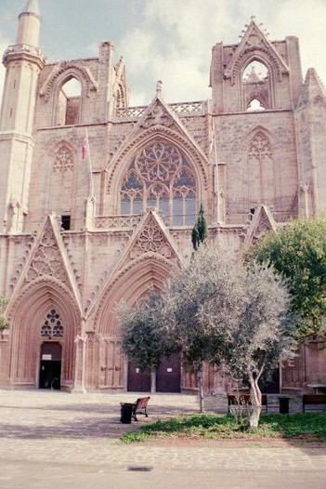
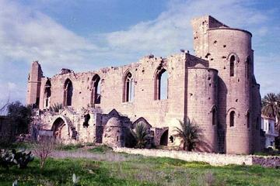

Kyrenia
Mesto na severni obali z mogočno bizantisnsko trdnjavo (10.st.); ladijski muzej (12 m dolga rimska trgovska ladja iz okoli 300 pr. Kr.); v hribih južno od mesta trdnjava Agios Ilaron

Pafos
Mesto na jugozahodni obali s številnimi ostanki antičnih zgradb: Diopnizova vila, amfiteater, kraljevi grobovi, v casi Kouklia izgopaine svetišča Afrodite

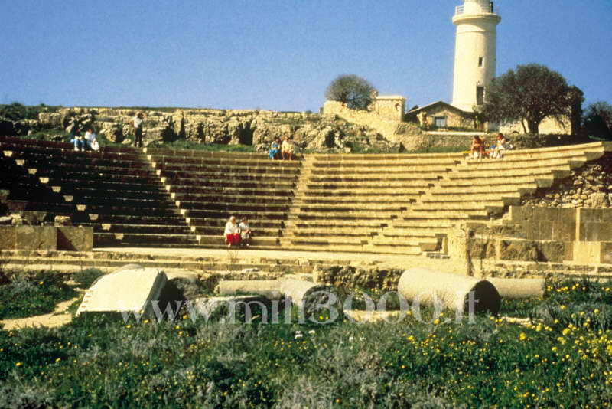

Troodos
Hribovje v jugozahodnem delu otoka z devetimi pravoslavnimi samostani in cerkvami – del svetovne dediščine UNESCO-a; samostan Kykkou (19.st.) z grobom nadškofa Makariosa III: v bližini in gozdnim rezervatom Tripylos.
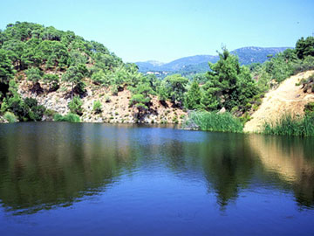

Viri in literatura

- Jurij Senegačnik, Igor Lipovšek, Mirko Pak: EVROPA geografija za 2. in 3. letnik gimnazij, založba Modrijan, Ljubljana 2006
- Wikipedia: stran o Cipru: http://en.wikipedia.org/wiki/Cyprus
- Uradna stran urada za turizem na Cipru: www.visitcyprus.org.cy/
- NATEK, Marjeta, NATEK, Karel. Države Sveta 2000. Ljubljana: Mladinska Knjiga, 1999
- Članek Ciper – otok razdeljen med dve državi, izdaja revije GEA, maj 2007

